BÀI VIẾT VỀ TẤM GƯƠNG NGƯỜI TÔT – VIỆC TỐT
THẦY GIÁO TRẺ ĐAM MÊ SỰ NGHIỆP TRỒNG NGƯỜI
Lúc sinh thời Bác Hồ đã từng nói: “Mỗi người tốt, mỗi việc tốt là một bông hoa đẹp. Cả dân tộc ta là một rừng hoa đẹp”. Đúng vậy, để thực hiện lời Bác, mỗi người dân trên đất nước Việt Nam ta đều phải cố gắng phấn đấu, tu dưỡng và rèn luyện thật tốt để trở thành một bông hoa ngát hương trong khu rừng hoa rực rỡ của nước nhà. Xung quanh chúng ta có biết bao tấm gương về nghị lực sống, về sự nỗ lực phấn đấu, vươn lên trong gian khổ để nở hoa thơm cho đời. Hay những con người có những đóng góp thầm lặng, có đạo đức và lối sống cao cả, tên tuổi tuy không được vinh danh trên các phương tiện đại chúng nhưng lại để cho biết bao người xung quanh phải học tập và noi theo. Nhiều trong số họ là thầy, cô giáo - những người mang sứ mệnh trồng người mà toàn xã hội đã tin tưởng trao cho, những người thầy không quản khó nhọc, hết mình vì học sinh thân yêu. Tôi xin được chia sẻ với mọi người một tấm gương tiêu biểu ở trường THCS Văn Đức . Đó là thầy Nguyễn Ngọc Tuyền,Giáo viên – Tổng phụ trách Đội tài năng,nhiệt tình, sáng tạo, hết lòng vì sự nghiệp giáo dục. Sau khi tốt nghiệp THPT, hầy Tuyền đã thi đỗ ngành sư phạm môn Hóa. Sau một thời gian công tác tại trường THCS Lệ Chi, thầy Tuyền đã được chuyển về giảng dạy tại trường THCS Văn Đức - nơi quê hương mến yêu.
Trong những năm công tác, thầy luôn bám sát vào kế hoạch và nhiệm vụ năm học của ngành cũng như của trường và ứng dụng những thành quả từ những năm học trước để xây dựng cho bản thân một kế hoạch hoạt động cụ thể. Thầy luôn tham mưu cùng các bộ phận chức năng, các ban ngành, đoàn thể cũng như đội ngũ giáo viên để làm nên sự thành công trong phong trào giáo dục của nhà trường. Thầy Tuyền luôn nỗ lực phấn đấu không mệt mỏi,vượt khó vươn lên trong công tác .
Với tri thức,sự sáng tạo và nỗ lực của bản thân, thầy Nguyễn Ngọc Tuyền đã có nhiều thành tích đáng tự hào. Thầy đã đạt danh hiệu Giáo viên dạy giỏi cấp huyện nhiều năm. Ngoài ra, thầy Tuyền còn là một Tổng phụ trách Đội năng động nhiệt tình. Thầy đã giành được nhiều giải cao trong các cuộc thi của Hội đồng đội Thành phố Hà Nội, Hội đồng đội huyện Gia Lâm. Thầy còn bồi dưỡng nhiều học sinh đạt giải cao trong các cuộc thi Olimpic, cuộc thi Khoa học kĩ thuật..... Thầy Nguyễn Ngọc Tuyền nhiều lần được tặng danh hiệu Chiến sĩ thi đua, được tặng nhiều bằng khen của các cấp...
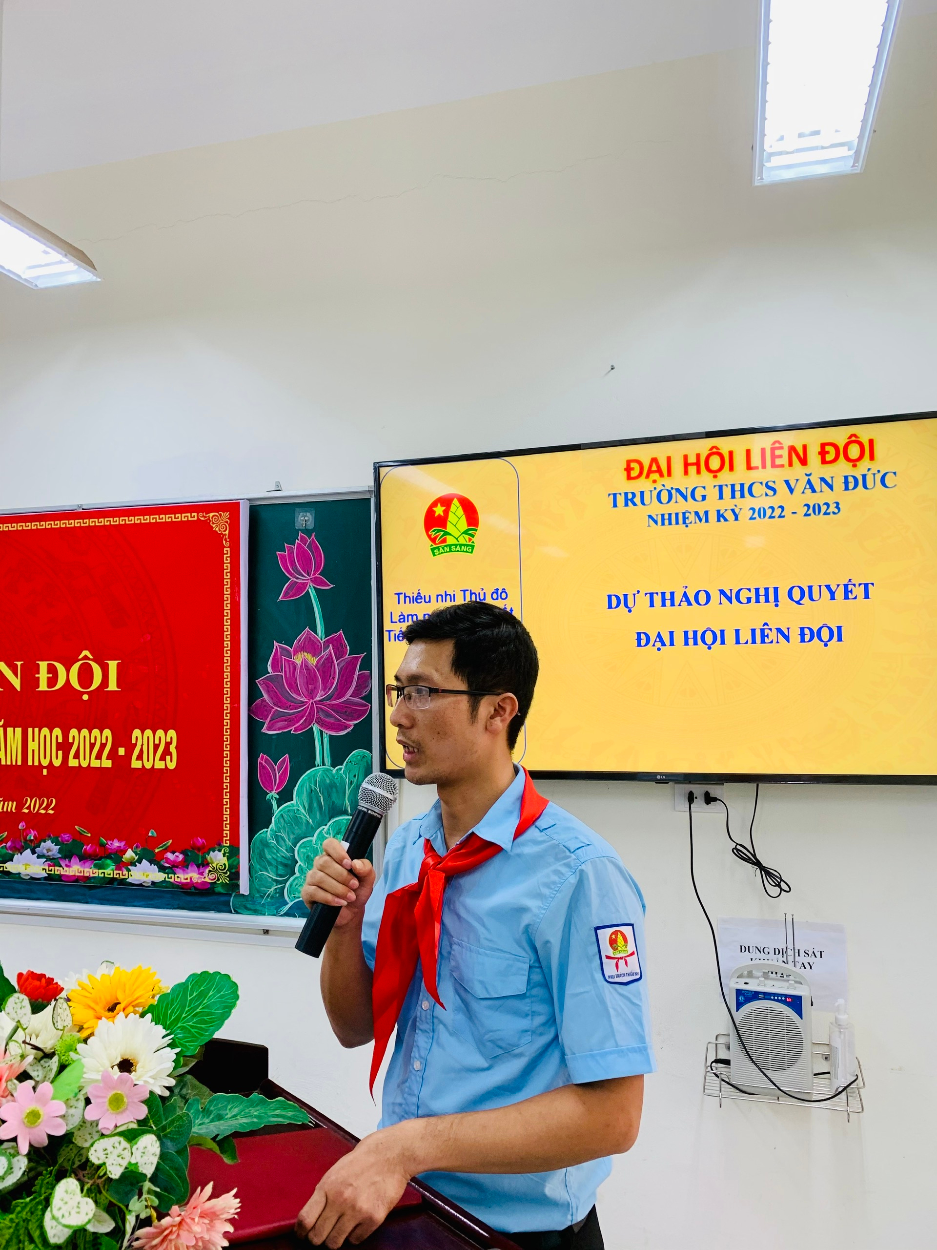

Với đồng nghiệp, thầy Tuyền luôn yêu thương,chan hòa. Thầy kính trọng, giúp đỡ những thầy cô lớn tuổi một cách chu đáo,tận tình. Thầy lắng nghe chia sẻ và cảm thông sâu sắc với những đồng nghiệp trẻ. Thầy cư xử hòa nhã,chân tình vui vẻ với mọi người. Với học trò,thầy Tuyền yêu thương, cư xử đúng mực.Thầy tận tâm dạy dỗ các con. Thầy là tấm gương sáng,luôn được học trò kính trọng.
Là một Đảng viên, Đoàn viên trẻ, thầy Nguyễn Ngọc Tuyền tham gia tích cực các hoạt động của Chi đoàn nhà trường ,của Đoàn xã Văn Đức. Thầy là người dẫn chương trình trong nhiều hoạt động lớn của UBND xã Văn Đức. Thầy là hạt nhân tiêu biểu trong các phong trào thi đua .
Ngoài ra, thầy Nguyễn Ngọc Tuyền còn là người chồng người cha mẫu mực,hết lòng vì gia đình. Thầy sống cởi mở,chan hòa với làng xóm. Gia đình thầy Nguyễn Ngọc Tuyền đạt danh hiệu “ Gia đình văn hóa” trong nhiều năm .
Với sự đóng góp thầm lặng mà vô cùng ý nghĩa, tư tưởng nhân cách cao đẹp thầy Nguyễn Ngọc Tuyền đã trở thành bông hoa đẹp giữa vườn hoa “ Người tốt việc tốt” của Ngành Giáo dục Huyện Gia Lâm
Văn Đức, ngày 7 tháng5. Năm2023
Người viết
Nguyễn Thị Thu Hà

